trabajo grupal ed

GUÍA DE TRABAJO: COLABORADORA 1 (INDEX.HTML) - ANDREA

1. Configuración Inicial y Clonación
Lo primero fue obtener los archivos del repositorio remoto creado por Jesús. Para ello, utilicé la terminal Git Bash integrada en VS Code.

Comando: git clone https://github.com/elfaraon2007/trabajo-git.git

Este comando descarga una copia exacta del proyecto de Jesús en mi ordenador para poder trabajar.

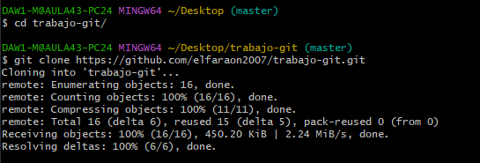

Antes de usar Git, es necesario situarse en la carpeta correcta donde están los archivos.

Comando: cd ~/trabajo-git
El comando cd (change directory) sirve para entrar en la carpeta del proyecto. El símbolo ~ indica mi carpeta de usuario.
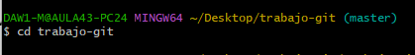

2. Creación de la Rama de Desarrollo
Como indica la práctica, no debemos trabajar sobre la rama principal para evitar errores.

Comando: git checkout -b desarrollo_index
Creo una rama propia llamada desarrollo_index y salto a ella.

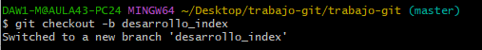

3. Modificación de los Archivos (index.html)
Abrí el archivo en VS Code y realicé los cambios solicitados:

Personalización: Cambié el enlace de "Inicio" por mi nombre "Andrea".

Nueva Noticia: Inserté el bloque HTML de la noticia mundial sobre "IA y Ética".
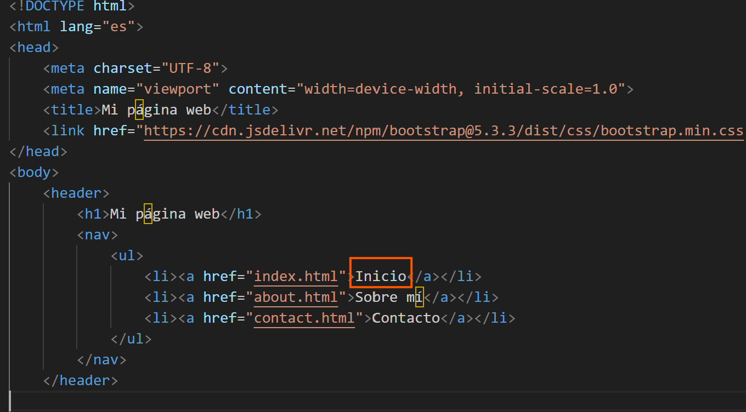
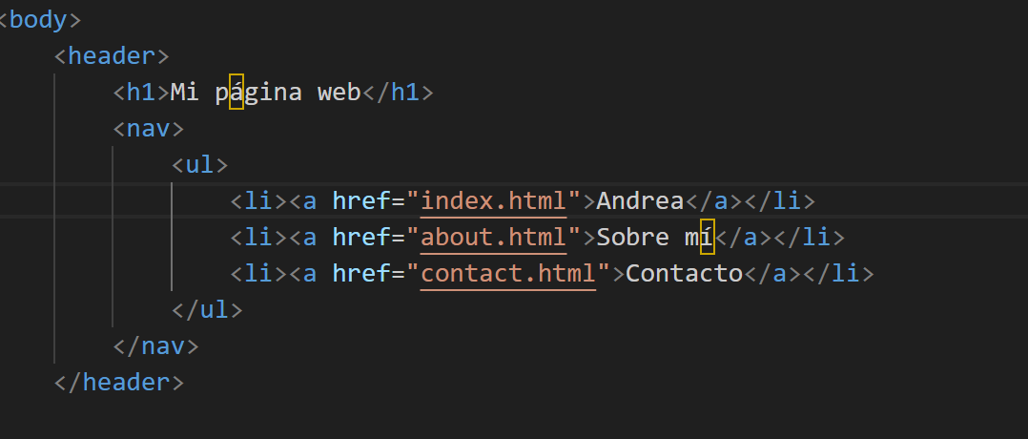

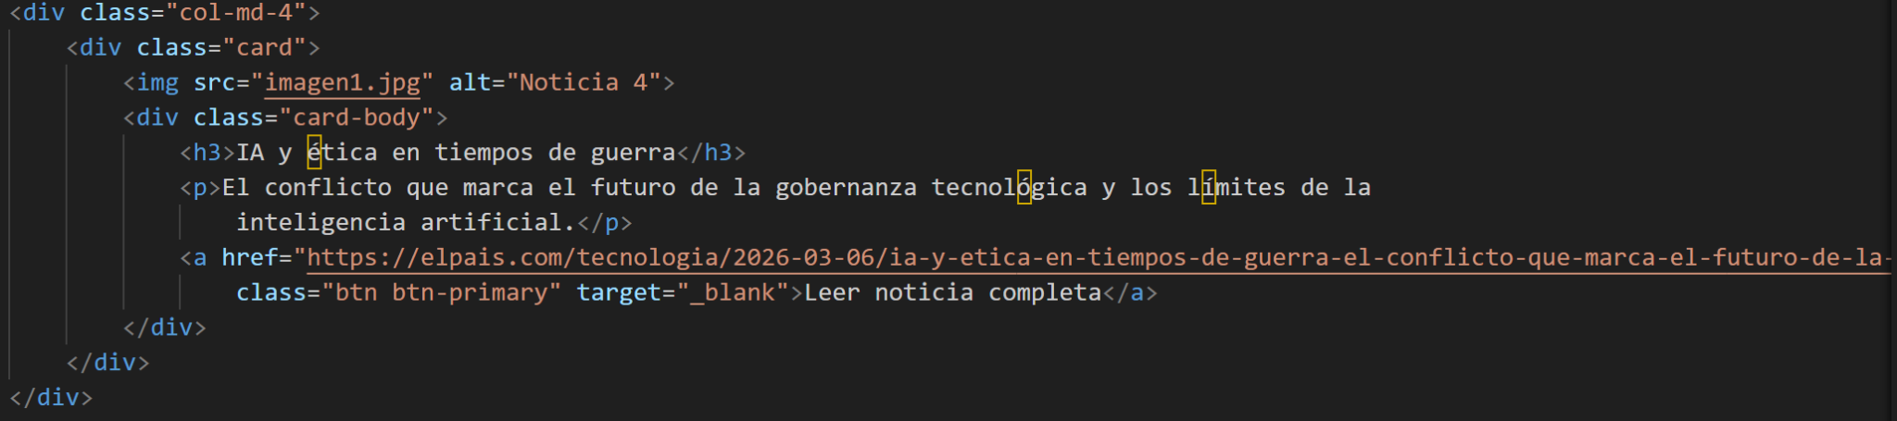
<div class="col-md-4">
<div class="card">
<img src="imagen1.jpg" alt="Noticia 4">
<div class="card-body">
<h3>IA y ética en tiempos de guerra</h3>
<p>El conflicto que marca el futuro de la gobernanza tecnológica y los límites de la
inteligencia artificial.</p>
<a href="https://elpais.com/tecnologia/2026-03-06/ia-y-etica-en-tiempos-de-guerra-el-conflicto-que-marca-el-futuro-de-la-gobernanza-tecnologica.html"
class="btn btn-primary" target="_blank">Leer noticia completa</a>
</div>
</div>
</div>

Guardo el html.

4. Registro de Cambios (Commit)

Guardo los cambios.

Comando: git add index.html
Comando: git commit -m "Modificaciones en index.html, añadida la noticia 4 y actualizado el menu"

Primero añado el archivo al área de preparación y luego confirmo el cambio con un mensaje descriptivo.
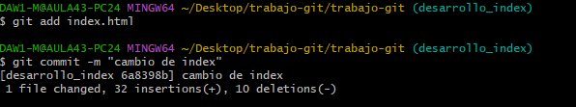

5. Subida de la Rama a GitHub (Push)
Subí mi trabajo al repositorio remoto para que sea visible para el grupo.

Comando: git push origin desarrollo_index
Este comando sube mi rama de trabajo a la nube.

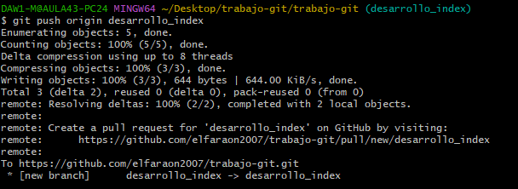

7. Fusión con la Rama Principal (Merge)
Para finalizar mi parte, integré mi noticia en la rama (master).

Comandos:

git checkout master (Vuelvo a la rama principal).

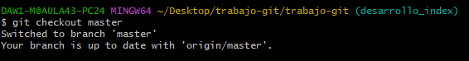

→ Actualizo usando el comando git pull origin master

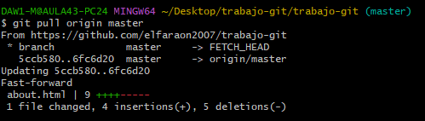

→ Hago merge de la rama con el comando git merge desarrollo_index (Fusión de mi trabajo).

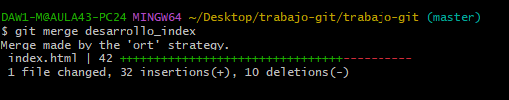

→Subo los cambios con el comando git push origin master



